Naam afdeling:
Activiteit:
- activiteit in Korpus geregistreerd
- promo gemaakt rond de activiteitenbon
Activiteitenbonnen: | Aantal | Totaal bedrag
 | ……. | ………… €

Het bedrag wordt gestort op de afdelingsrekening

Terugbetaling activiteitenbon

Ingediend op: ……/…../………
Data om de bonnen in te dienen:
- vóór 10 april 2021;
- vóór 10 juli 2021;
- vóór 10 oktober 2021
- vóór 15 december 2021.
Voor activiteiten tussen 15 en 31 december, gelieve contact op te nemen met het secretariaat!
Dit formulier en de originele bonnen (1 per betalend lid) via de post bezorgen aan:
kwb algemeen secretariaat, t.a.v. de boekhouding, U. Britsierslaan 5, 1030 Schaarbeek.

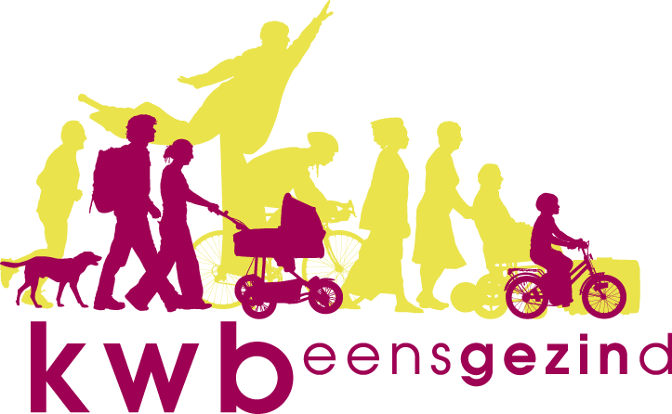
Is er iets niet duidelijk en heb je een vraag, neem gerust even contact op met het secretariaat: 02/246.52.52 of info@kw b.be

